**Bài tập**

**MỘT PHẦN HAI**

**1**

**2**

**D**

**C**

**B**

**A**

**Bài 1: Đã tô màu hình nào?**

**1**

**2**

**Bài 2: Hình nào có số ô vuông được tô màu?**

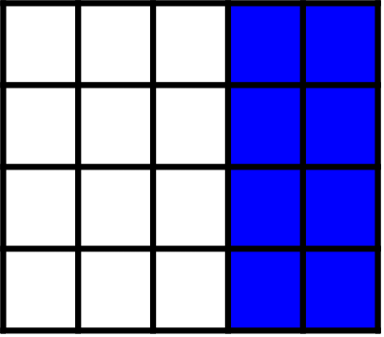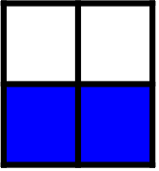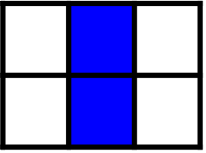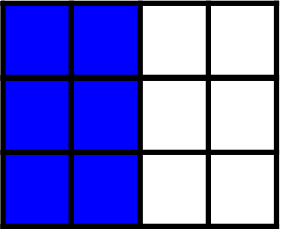

C

D

B

A

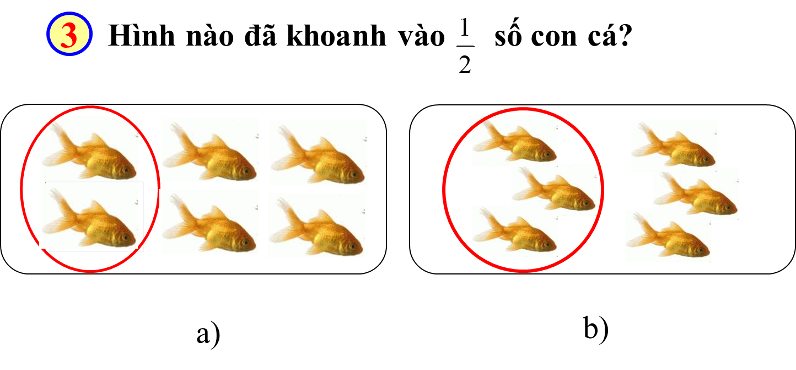

**Bài 4: Ở mỗi hình, chia hình đó bằng hai phần bằng nhau. Tô màu và viết hình đó.**

**1**

**2**